**Конспект урока по физике 8а кл. от 18.10.2024г.**

**Здравствуйте, ребята!**

**Ответьте устно на вопросы:**

1. Что такое количество теплоты?

2.Как обозначается количество теплоты и в чем измеряется?

3. Что такое удельная теплоемкость вещества? Единица измерения удельной теплоемкости.

**Откройте тетради и запишите**

**18.10 Тема: Расчет количества теплоты, необходимого для нагревания тела и выделяемого при охлаждении.**

**Запишите в тетрадь решение данных задач.**

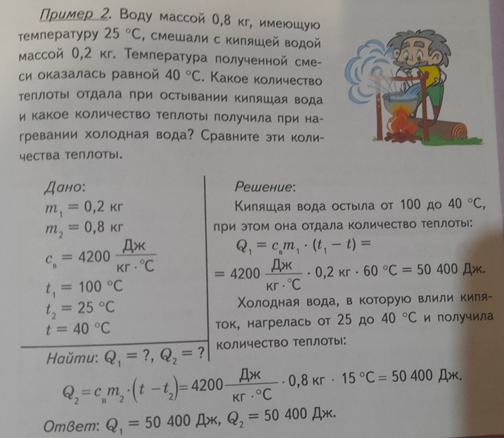

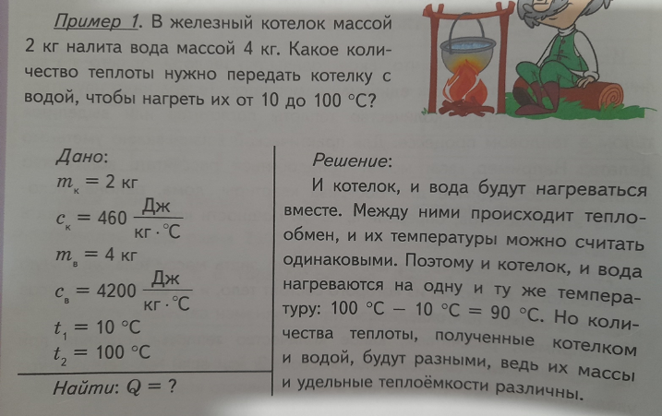

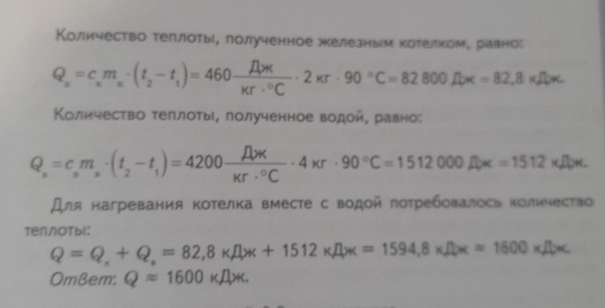

**Спасибо за урок.**